会计证考试网上报名流程
请各位考生认真读取以下共十一条报考步骤及要求：
一、网上报名登陆方法有二个网址可以任选其一，如下：
1、营口科杰会计网 www.ykkjkj.com 进入主页中部→“会计从业资格考试” →点击“网上报名”。
2、辽宁会计网（www.lnkjw.com）”选择网页右边→综合服务→从业资格考试→网上报名。

二、点击“注册”
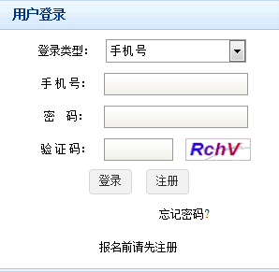
三、详细阅读“报考须知”后点击“已阅读”
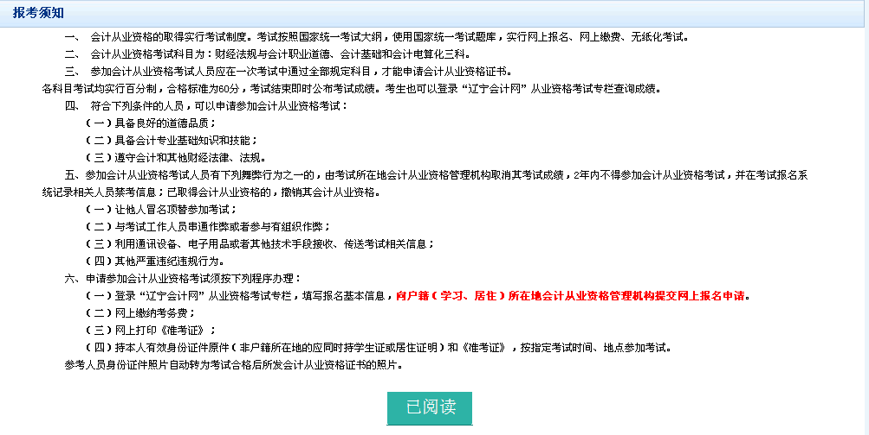

四、认真阅读“申请人承诺”后点击“同意”或“不同意”
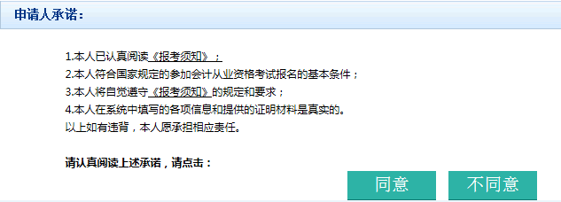
五、如实填写基本信息
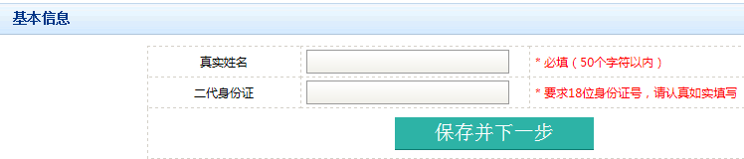
六、完成诚信问答
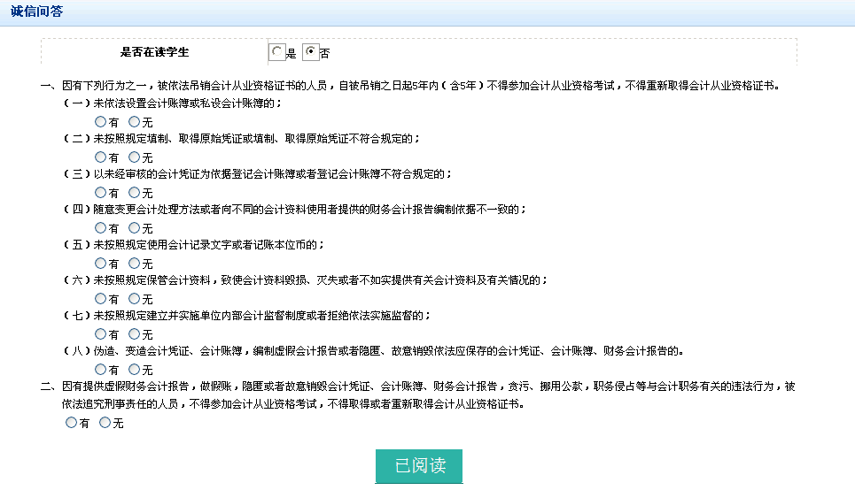七、利用手机号码获取验证码后填写用户注册中的相关信息

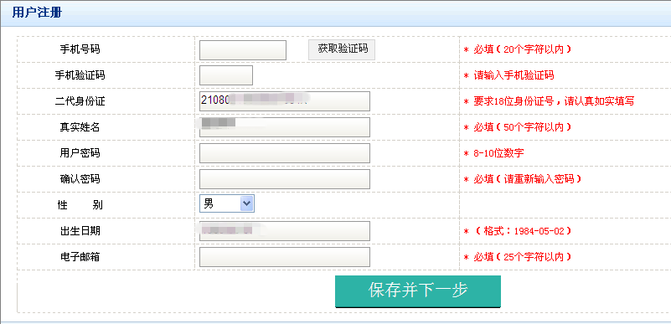

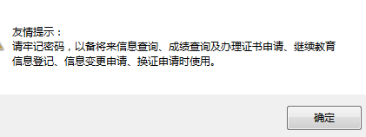
八、选择考试地区
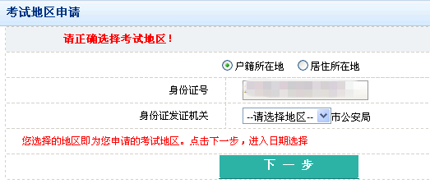

九、选择考试时间，点击“报考”
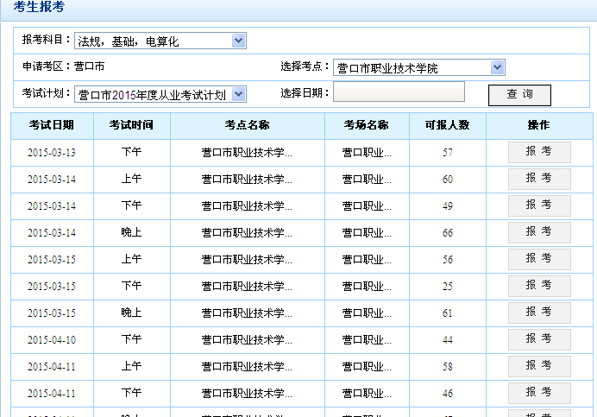
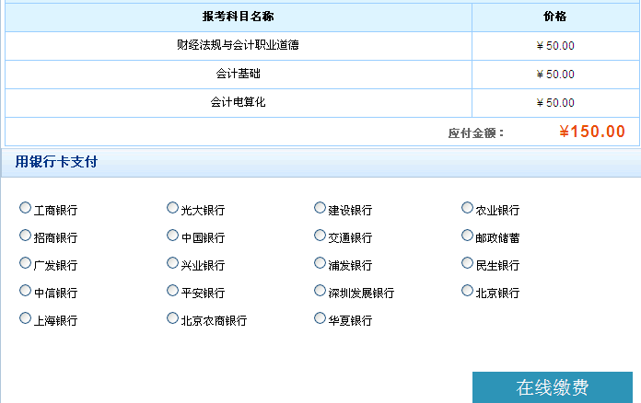

十、按提示缴费，缴费成功后即可打印准考证。

十一、特别提示考生注意：网报时一定要认真读取考试须知。若不会网上报考可以到《科杰会计校及各校》就近帮助网报。若有其他不明事宜，可以电话咨询科杰会计校及各分校。
营口财政局和统计局指定办学基地-科杰会计培训学校-
营口总校:0417-2887710 万达广场-南行50米
营口分校:0417-2827710 新客运站南门对面
大石桥校:0417-5800800 南头蔬菜批发-真实惠北邻
盖 州 校:0417-7327766 聚华西胡同-中部
营口会计官网 www.ykkjkj.com
手机搜微信平台：营口科杰会计


